

**Proyecto de ley, que modifica la ley 18902, que crea la superintendencia de servicios sanitarios con el objeto de incorporar un estándar mínimo de cumplimiento de la reducción de la pérdida del agua no facturada."** H. DIPUTADo victor Pino fuentes.

1. **PREÁMBULO:**

El presente proyecto de ley es impulsado por el H. Diputado Víctor Pino Fuentes, motivado por su profundo compromiso y convicción con la ciudadanía, la protección del medio ambiente y el resguardo y buen uso del recurso hídrico. Consciente de que el agua es un recurso vital, el Diputado Pino Fuentes sostiene que su tratamiento y cuidado deben ser objeto de una especial protección y regulación, con el fin de salvaguardar y defender los derechos e intereses de todos los ciudadanos chilenos.

1. **Considerando:**

Que, las aguas no facturadas son un concepto esencial en la gestión de las empresas prestadoras de servicios sanitarios, refiriéndose al volumen de agua que, aunque es producida representa una diferencia a con el volumen facturado a los clientes. Diferencia que para el año 2023 fue de un 33%, incluyendo en este porcentaje un volumen de pérdidas físicas de agua en la infraestructura, en posibles ilícitos y otros usos de agua no facturados, como el suministro de bomberos, consumo de campamentos no registrados, usos propios de las empresas, purga de redes y lavado de redes y estanques, entre otros.

Es entonces este fenómeno el que abarca tanto el agua que se pierde por fugas en las redes de distribución, como la que es consumida de manera ilícita o no contabilizada debido a errores en los sistemas de medición. La identificación y control de estas aguas no facturadas es crucial para mejorar la eficiencia operativa, de distribución, inclusive financiera de las empresas.

Existen entonces, varios factores que contribuyen a la generación de aguas no facturadas. Entre ellos, las fugas en las tuberías representan una de las causas más comunes, especialmente en infraestructuras antiguas o mal mantenidas. Por ello, es crucial que las empresas encargadas de servicios sanitarios, promuevan de manera preventiva, mantenciones y acciones que permitan la optimización y buen estado de la red de traslado y distribución de las aguas.

Otro factor es el robo de agua, ya sea mediante conexiones ilegales o manipulación de medidores, constituyendo así, un problema significativo en algunas regiones. Los errores en la medición, como fallos en los medidores o en la lectura de los mismos, también influyen en la acumulación de agua no facturada, lo que puede tener un impacto considerable.

El manejo inadecuado de las aguas no facturadas puede tener repercusiones serias para las empresas sanitarias y para los usuarios. En primer lugar, reduce la rentabilidad de las empresas al disminuir la cantidad de agua por la que se recibe pago, lo que puede limitar la capacidad de la empresa para invertir en mejoras y mantenimiento de la infraestructura. Además, y aún más importante, el agua que se distribuye, pero no se factura representa un uso ineficiente de un recurso que es cada vez más escaso, lo que pone en riesgo la sostenibilidad ambiental y la equidad en el acceso al agua potable.

De ahí nace la importancia de que las empresas prestadoras de servicios sanitarios implementen estrategias integrales que incluyan la modernización de la infraestructura, la mejora de los sistemas de medición y la detección y corrección de fugas. Además, es fundamental llevar a cabo campañas de concienciación para fomentar el uso responsable del agua entre los usuarios y establecer controles estrictos para prevenir y sancionar el robo de agua.

De esta manera, cuando hacemos una bajada a la realidad nacional, podemos acreditar que en los últimos 10 años no se aprecian cambios significativos en el nivel de aguas no facturadas, considerando el total de las empresas. Inclusive, las empresas medianas son las que presentan un mayor valor de aguas no facturadas.

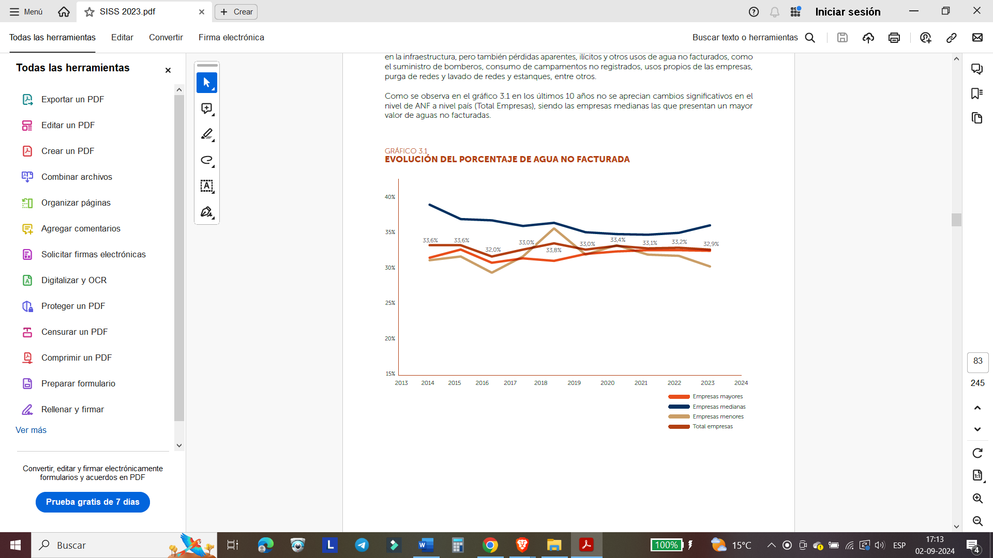[1]

En el sentido de avance voluntario, en Santiago, el 26 de julio de 2024, con el objeto de reducir a un máximo de 25% las Aguas No Facturadas, las empresas sanitarias chilenas se comprometieron con la Superintendencia del sector (SISS), a tomar las providencias en la materia para dicho cumplimiento.[2]

Entonces, la primera etapa del convenio implica un compromiso para nivelar, en primer lugar, a las empresas que hoy presentan la mayor cantidad de aguas no facturadas o pérdidas en sus redes, por medio de un sistema de agua potable urbano del país tenga más de un 40% de aguas no facturadas en 2033; y reducir en un 12% los índices actuales de aguas no facturadas en sistemas “priorizados”. Junto con esto, se estableció una meta Intermedia de un 29% de Aguas no facturado promedio país al año 2033. [3]

A pesar de ser acuerdos voluntarios positivos y que son dignos de destacar, estas son por si solas, insuficientes. En nuestro país podemos señalar que existe un ranking de las aguas no facturadas de las empresas principales para el año 2023, en las cuales se mantienen las empresas que presentan el mayor porcentaje de agua no facturada, siendo estas SMAPA y Sacyr Agua Chacabuco, ocurriendo lo mismo con las empresas que presentan el menor nivel de aguas no facturadas como COOPAGUA y Aguas Santiago Poniente.

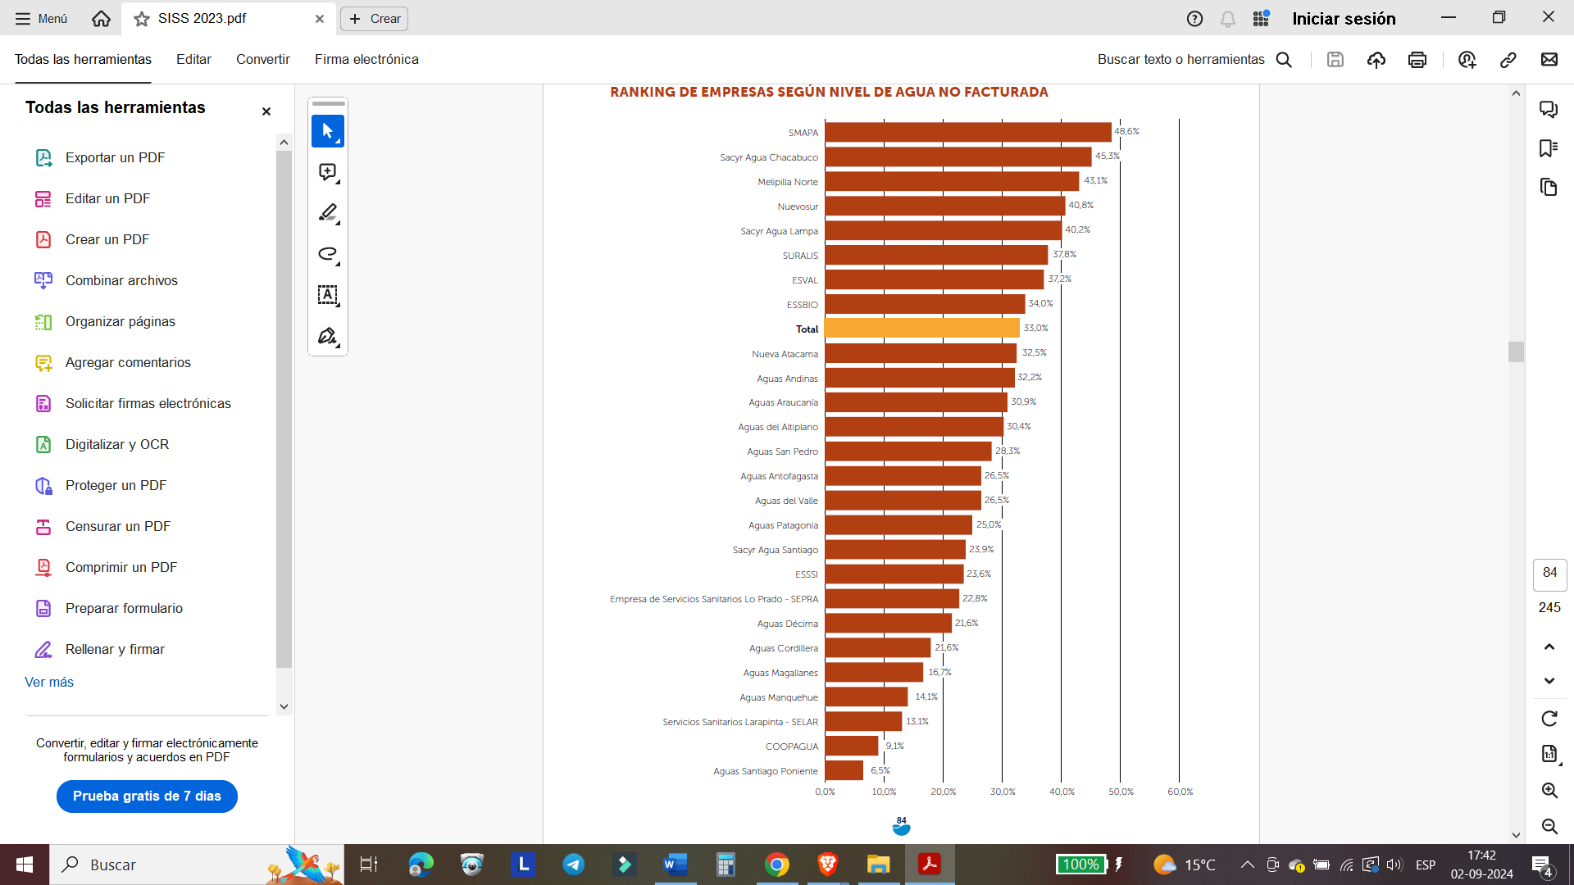[4]

No menos importante es señalar que ya en el año 2021, medios nacionales informaban que la industria sanitaria se encontraba al debe, esto debido a que un tercio del agua que se producía se perdía, así como informar que el indicador no había tenido mejora en una década. Es decir, la problemática de las aguas no facturadas y su directa vinculación con la profundización de la crisis hídrica que nos encontramos viviendo en varias regiones de nuestro país, es ineludible.[5]

De esta manera, es en Chile, la reducción del agua perdida por concepto de aguas no facturadas un elemento clave para prevenir crisis hídricas en un país que enfrenta crecientes desafíos en la gestión de sus recursos hídricos. La escasez de agua, agravada por el cambio climático y el aumento de la demanda, ha puesto de manifiesto la urgencia de optimizar cada gota de agua que se produce y distribuye.

El control y la reducción de las aguas no facturadas son fundamentales para mejorar la gestión del recurso hídrico en Chile, especialmente en un contexto donde cada vez es más difícil satisfacer la demanda de agua potable. Al minimizar estas pérdidas, se puede asegurar una mayor disponibilidad de agua para las comunidades y los sectores productivos, reduciendo la presión sobre las fuentes de agua y contribuyendo a una distribución más equitativa y sostenible. Lo cual es especialmente importante en la región de Coquimbo, al ser afectada directamente por la sequía, donde el agua es un recurso limitado y vital.

Además, reducir el agua perdida por concepto de aguas no facturadas tiene un impacto directo en la eficiencia operativa y financiera de las empresas prestadoras de servicios sanitarios. Así como permitir que los ahorros se reinviertan en la modernización y el mantenimiento de las redes de distribución, lo que a su vez contribuye a reducir aún más las pérdidas y a mejorar la calidad del servicio.

Por estas consideraciones, el Diputado Víctor Pino Fuentes, y los Diputados que suscriben el presente proyecto de ley, comprenden a cabalidad la necesidad de reducir la cantidad de las aguas no facturadas para la sostenibilidad ambiental a largo plazo en Chile. Además, que la conservación del agua debe ser una prioridad nacional, ya que, cada litro de agua que se pierde representa una oportunidad desperdiciada para proteger el medio ambiente y garantizar el acceso al agua para las presentes y futuras generaciones. De esta manera, consideran relevante abordar una regulación de las aguas no facturadas como una estrategia efectiva para evitar la crisis hídrica.

**Proyecto de ley**

**"Artículo Único”. -** Introdúzcase las siguientes modificaciones a la ley N°18.902, que crea la superintendencia de servicios sanitarios:

**Agrégase al artículo 11, los siguientes incisos penúltimo y final, nuevos, que expresen:**

*“Los prestadores de servicios sanitarios, deberán asegurar que en cada término de año calendario, el resultado de su informe de gestión sobre aguas no facturadas, entendiendo por tales, aquellas que representan la diferencia entre el agua producida y el volumen facturado, incluyendo en estas el volumen de pérdidas físicas de agua en la infraestructura, pérdidas aparentes, ilícitos, consumo de campamentos no registrados y otros usos de agua no facturados, sea inferior al 20% total del agua producida.*

*Sin perjuicio de las sanciones establecidas específicamente en esta ley o en otros cuerpos legales o reglamentarios, el incumplimiento del porcentaje señalado en el inciso precedente sobre las aguas no facturadas por los prestadores de servicios sanitarios, será sancionado con multa a beneficio fiscal de dos mil unidades tributarias anuales.*

***DISPOSICIONES TRANSITORIAS***

***Artículo transitorio:*** Quienes al momento de publicarse esta ley sean prestadores de servicios sanitarios, cuyo funcionamiento haya sido iniciado con anterioridad al 1 de enero de 2025. Por el lapso de 10 años contados desde la publicación de esta ley, serán beneficiados de manera progresiva con la exclusión del pago de la multa, en los siguientes casos:

1. Para el caso en que los prestadores de servicios sanitarios, que, al tercer año de entrada de vigencia de esta ley, se encuentren, sobre un 40% de generación de aguas no facturadas al término del ejercicio de cada año calendario. Si estas han logrado una reducción anual del 2,5% de las aguas no facturadas, comparadas con aquellas producidas en el año calendario anterior, informadas en su informe de gestión, no se hará efectiva la multa señalada en el inciso final del artículo 11 de la ley 18.902, que crea la superintendencia de servicios sanitarios.
2. Para el caso en que los prestadores de servicios sanitarios, que, al tercer año de entrada de vigencia de esta ley, se encuentren, sobre un 30% de generación de aguas no facturadas al término del ejercicio de cada año calendario. Si estas han logrado una reducción anual del 1,5% de las aguas no facturadas, comparadas con aquellas producidas en el año calendario anterior, informadas en su informe de gestión, no se hará efectiva la multa señalada en el inciso final del artículo 11 de la ley 18.902, que crea la superintendencia de servicios sanitarios.
3. Para el caso en que los prestadores de servicios sanitarios, que, desde el cuarto año en adelante, de la entrada en vigencia de esta ley, se encuentren, sobre un 20% de generación de aguas no facturadas al término del ejercicio de cada año calendario. Si estas han logrado una reducción anual del 1% de las aguas no facturadas, comparadas con aquellas producidas en el año calendario anterior, informadas en su informe de gestión, no se hará efectiva la multa señalada en el inciso final del artículo 11 de la ley 18.902, que crea la superintendencia de servicios sanitarios.

**VICTOR PINO FUENTES.**

**H. DIPUTADO DE LA REPÚBLICA**

1. Página 83 del informe de gestión del Sector Sanitario, año 2023. (Superintendente: JORGE RIVAS CHAPARRO).
2. <https://www.siss.gob.cl/586/w3-article-23314.html#:~:text=Imprimir-,SiSS%20y%20empresas%20sanitarias%20marcan%20la%20ruta%20para%20reducir%20las,que%20presentan%20m%C3%A1s%20dificultades%20h%C3%ADdricas.&text=Santiago%2C%2026%20de%20julio%20de%202024>
3. <https://www.induambiente.com/siss-y-empresas-sanitarias-suscriben-compromiso-para-reducir-las-aguas-no-facturadas>
4. Página 84 del informe de gestión del Sector Sanitario, año 2023. (Área de estudios y normas: José Pinto Miranda; Christian Lillo Sarmiento).
5. <https://www.df.cl/empresas/industria/industria-sanitaria-al-debe-un-tercio-del-agua-que-se-produce-se-pierde>